LD-3微电脑激光粉尘仪 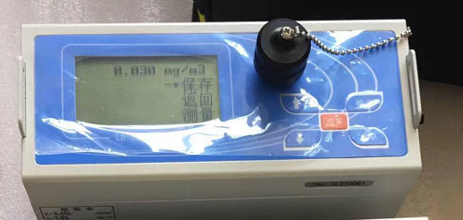

产品简介：
具有国际先进水平的袖珍式快速测尘仪，直读粉尘质量浓度（mg/m3)，1分钟出结果。测定空气中可吸入颗粒物（PM10）浓度及呼吸性粉尘、总尘浓度的首选仪器，已有千台以上在全国各地使用。 LD-3型激光粉尘仪是以激光为光源具有国际先进水平的最新型袖珍式粉尘仪。唯一符合卫生部行业标准的快速测尘仪；已有千台以上在全国各地使用。

具体使用应用场所：

1. 适用于工矿企业劳动部门生产现场粉尘浓度的测定
2. 卫生防疫站公共场所可吸入颗粒物的监测
3. 环境环保监测部门大气飘尘检测，污染源调查
4. 市政监烟
5. 科学研究，滤料性能试验等方面现场测试
6. 现场粉尘浓度测定，排气口粉尘浓度监测
7. 药品制造测试
8. 职业健康和安全检测
9. 工厂需要清洁空气的地方，精密仪器，测试仪器，电子部件，食品，药品等制造工艺的管理
10. 各种研究机构，气象学，公众卫生学，工业劳动卫生工程学，大气污染研究等
11. 建筑或爆破的地方的粉尘检测；工地场所暴露监测
12. 室内空气质量检测
主要特点：
可直读颗粒物质量浓度（mg/m3），1分钟出结果；
测量快速、准确、检测灵敏度高；
设计了自校系统,仪器性能稳定可靠；
具有气幕屏蔽及洁净气自清洗功能，确保光学系统不受污染；
实现了软件自动调零；
具有与计算机双向通讯功能，可通过PC机进行数据处理，打印出曲线及表格；
具有颗粒物浓度连续监测、定时采样以及粉尘浓度超标报警等多种功能；
主要技术指标
检测灵敏度： LD－3C（L） 0.01mg/m3 ；
 LD－3C（H） 0.001 mg/m3 ；
测定范围：LD－3C（L） 0.01~100 mg/m3 ；
LD－3C（H） 0.001~10 mg/m3 ；
测定时间：采样标准时间为1分钟，设有0.1、1、2、5、10分钟及手动档（任意设定采样时间）；
重复性误差： ≤±2%；
测量精度： ±10%
显 示 屏：带标识4位液晶显示器；
存 贮：可循环存储99组数据；
定时采样：可设定测量时间1~9999秒及采样次数1~9999次
输出接口：PC机通讯接口（RS232）及打印机输出接口
环境温度：0~40℃（储存温度－20~60℃）
电 源：交直流两用，配充电电池及充电器
尺 寸：192×69×140 mm
重 量：1.4Kg 。

